Публічний звіт
Т.в.о. Голови Державної екологічної інспекції України за 2019 рік

- Завдання та заходи Державної екологічної інспекції України,
їх виконання. Досягнення результатів завдань та заходів
Державна екологічна інспекція України спрямовує свою діяльність
на реалізацію державної політики із здійснення державного нагляду (контролю)
у сфері охорони навколишнього природного середовища, раціонального використання, відтворення і охорони природних ресурсів та діє на підставі Положення про Державну екологічну інспекцію України, затвердженого постановою Кабінету Міністрів України від 19 квітня 2017 року № 275.
Діяльність Держекоінспекції спрямовується на виконання актів законодавства, Президента України, програми діяльності Кабінету Міністрів України, відповідних рішень Уряду у сфері повноважень Держекоінспекції та виконання пріоритетних завдань Уряду.
З метою продовження курсу на досягнення цілей та пріоритетів, визначених Середньостроковим планом пріоритетних дій Уряду до 2020 року, затвердженого розпорядженням Кабінету Міністрів України від 03.04.2017 № 275 та Плану пріоритетних дій Уряду на 2019 рік, затвердженого розпорядженням Кабінету Міністрів України від 18.12.2018 № 1106, пріоритетним напрямом роботи Держекоінспекції у 2019 році було реформування системи державного нагляду (контролю) у сфері охорони навколишнього природного середовища в Україні, втілення реформ у форматі Державної природоохоронної служби України,
а також удосконалення нормативно-правової бази у сфері охорони навколишнього природного середовища, раціонального використання, відтворення і охорони природних ресурсів.
На виконання цього плану розроблено проекти постанов Кабінету Міністрів України:
«Про ліквідацію Державної екологічної інспекції України та її територіальних органів»;
«Про Державну природоохоронну службу України та внесення змін до деяких постанов Кабінету Міністрів України»;
«Про затвердження Положення про Державну природоохоронну службу України».
Погодження проектів зазначених нормативно-правових актів призупинено,
у зв’язку із формуванням нового складу Кабінету Міністрів України відповідно до постанови Верховної Ради України від 29.08.2019 № 12-ІХ «Про формування складу Кабінету Міністрів України».
Абзацом 30 підпункту «а» пункт 1 Указу Президента України
від 08 листопада 2019 року № 837 постановлено розроблення, внесення на розгляд Верховної Ради України та супроводження законопроектів щодо створення в установленому порядку та забезпечення функціонування центрального органу виконавчої влади, що реалізує державну політику зі здійснення державного екологічного контролю.
З метою створення та забезпечення функціонування центрального органу виконавчої влади, що реалізує державну політику зі здійснення державного екологічного контролю, Державною екологічною інспекцією України прийнято участь у розробленні спільно з Мінекоенерго проекту Закону України
«Про державний екологічний контроль».
З метою удосконалення нормативно-правової бази у сфері охорони довкілля, Держекоінспекцією розроблено низку нормативно-правових актів, які прийнято у 2019 році, а саме:
постанову Кабінету Міністрів України від 06.03.2019 № 182
«Про затвердження критеріїв, за якими оцінюється ступінь ризику від провадження господарської діяльності та визначається періодичність проведення планових заходів державного нагляду (контролю) у сфері охорони навколишнього природного середовища, раціонального використання, відтворення і охорони природних ресурсів»;
наказ Мінекоенерго від 26.11.2019 № 450, який зареєстровано
в Міністерстві юстиції України 27.12.2019 за №1293/34264 «Про затвердження Уніфікованої форми акта, складеного за результатами проведення планового (позапланового) заходу державного нагляду (контролю) щодо дотримання суб’єктом господарювання вимог законодавства у сфері охорони навколишнього природного середовища, раціонального використання, відтворення і охорони природних ресурсів».
З метою удосконалення ефективності реалізації державної політики у сфері охорони навколишнього природного середовища, раціонального використання, відтворення і охорони природних ресурсів Держекоінспекцією розроблено проекти наступних нормативно-правових актів:
проект постанови Кабінету Міністрів України «Про внесення змін
в додаток 1 до постанови Кабінету Міністрів України від 26 грудня 2011 р.
№ 1399» (Про встановлення ліміту легкових автомобілів, що обслуговують органи виконавчої влади);

проект постанови Кабінету Міністрів України «Про внесення змін до Порядку видачі ветеринарних документів»;
проект наказу Міністерства енергетики та захисту довкілля України
«Про затвердження Положення про порядок обчислення розміру відшкодування та сплати збитків, заподіяних внаслідок забруднення із суден, кораблів та інших плавучих засобів територіальних і внутрішніх морських вод України»;
проект наказу Міністерства енергетики та захисту довкілля України
«Про затвердження Методики розрахунку розмірів відшкодування збитків, які заподіяні державі в результаті викидів забруднюючи речовин в атмосферне повітря»;
проект наказу Міністерства енергетики та захисту довкілля України
«Про затвердження положень про територіальні та міжрегіональні територіальні органи Держекоінспекції».

Також, Держекоінспекцією розроблено постанову Кабінету Міністрів України «Про ліквідацію територіального та міжрегіонального територіального органу Державної екологічної інспекції», яку прийнято Кабінетом Міністрів України 29.01.2020 № 39.
На виконання зазначеної постанови на даний час, видано накази від 06.02.2020 № 26 «Про ліквідацію Державної Азовської морської екологічної інспекції» та від 06.02.2020 № 27 «Про ліквідацію Державної екологічної інспекції
Кримсько-Чорноморського округу», та здійснюся заходи з ліквідації територіального та міжрегіонального територіального органу Держекоінспекції, для вивільнення працівників зазначених територіальних органів.
Також, вище вказаною постановою збільшено граничну чисельність працівників Держекоінспекції на 20 штатних одиниць, за рахунок територіального і міжрегіонального органу, які ліквідуються.
Держекоінспекцією ведеться робота щодо розробки нової організаційної структури центрального апарату Держекоінспекції, із включенням до нього окремого структурного підрозділу у м. Кривий Ріг.
Забезпечення реалізації державної політики із здійснення державного нагляду (контролю) у сфері охорони навколишнього природного середовища
Держекоінспекцією, її територіальними та міжрегіональними територіальними органами на 2019 рік планувалось здійснення заходів державного нагляду (контролю) щодо дотримання вимог природоохоронного законодавства 10207 суб’єктами господарювання.
Загальна кількість випадків не допусків посадових осіб Держекоінспекції, її територіальних та міжрегіональних територіальних органів до здійснення заходів державного нагляду (контролю) суб’єктами господарювання за 2019 рік становить 867, в тому числі майже 280 випадків під час проведення позапланових заходів.
За 2019 рік територіальними та міжрегіональними територіальними органами Державної екологічної інспекції України проведено 46676 перевірок (планові та позапланові) у сфері охорони навколишнього природного середовища, раціонального використання, відтворення і охорони природних ресурсів, що на 42% більше в порівнянні з 2018 роком (32881 перевірка).
За порушення вимог природоохоронного законодавства складено 45175 протоколів про адміністративні правопорушення, що на 41 % більше
в порівнянні з аналогічним періодом 2018 року (31975 проколів).
Територіальними та міжрегіональними територіальними органами Держекоінспекції накладено штрафні санкції на 38740 порушників природоохоронного законодавства на загальну суму 11 млн 148 тис. грн.,
що на 62% більше ніж у 2018 році (сума накладених штрафних санкцій у 2018 році становило 6 млн 900 тис. 604 грн.), з яких до Державного бюджету стягнуто 10 млн 547 тис. 954 грн., шо на 61% більше у порівнянні з 2018 роком
(6 млн 541 тис. 237 грн.)
До правоохоронних органів скеровано 506 матеріалів за ознаками злочину проти довкілля, у порядку статті 214 Кримінального процесуального кодексу України.
Відкрито 247 кримінальних проваджень.
Загальна сума розрахованих збитків, заподіяних державі внаслідок порушення вимог природоохоронного законодавства становить 2 млрд 81 млн 842 тис. 529 гривень. У порівнянні з 2018 роком збитків розраховано на 100 % більше
(1 млрд 39 млн. 55 тис.)
Сума шкоди, нанесена природним ресурсам невстановленими особами склала 185 млн 415 тис. 577 гривень.
З метою відшкодування збитків, порушникам природоохоронного законодавства‚ пред`явлено претензій та позовів на загальну суму 1 млрд 879 млн 90 тис. 586 гривень. Сума пред’явлених претензій та позовів, у порівнянні
з 2018 роком, збільшено на 276 % (500 млн 33 тис. 468 гривень).
Стягнуто збитків в добровільному та примусовому порядку через рішення судів на загальну суму 80 млн 883 тис. 35 гривень, що на 12 % менше суми стягнутих претензій та позовів у 2018 році, яка склала 91 млн 921 тис. 836 гривень.
З метою припинення негативного впливу на навколишнє природне середовище при здійсненні виробничої діяльності, за позовними заявами територіальних та міжрегіональних територіальних органів Держекоінспекції у 83 випадках за рішенням суду обмежено або призупинено діяльність суб`єктів господарювання до усунення виявлених порушень.
Результати здійснення державного нагляду (контролю) у сфері охорони навколишнього природного середовища, раціонального використання, відтворення і охорони природних ресурсів за 2019 рік додатково надаються у табличній формі.
Також, за 2019 рік здійснено 975 заходів державного нагляду (контролю) за додержанням центральними органами виконавчої влади та їх територіальними органами, місцевими органами виконавчої влади, органами місцевого самоврядування в частині здійснення делегованих їм повноважень органів виконавчої влади.

Результати здійснення державного нагляду (контролю)
у сфері охорони навколишнього природного середовища, раціонального використання, відтворення і охорони природних ресурсів за 2019 рік
у розрізі територіальних органів

Діаграма,
що відображає інформацію щодо загальних сум накладених
та стягнутих адміністративних штрафів за результатами діяльності
у 2019 році у порівнянні з 2018 роком

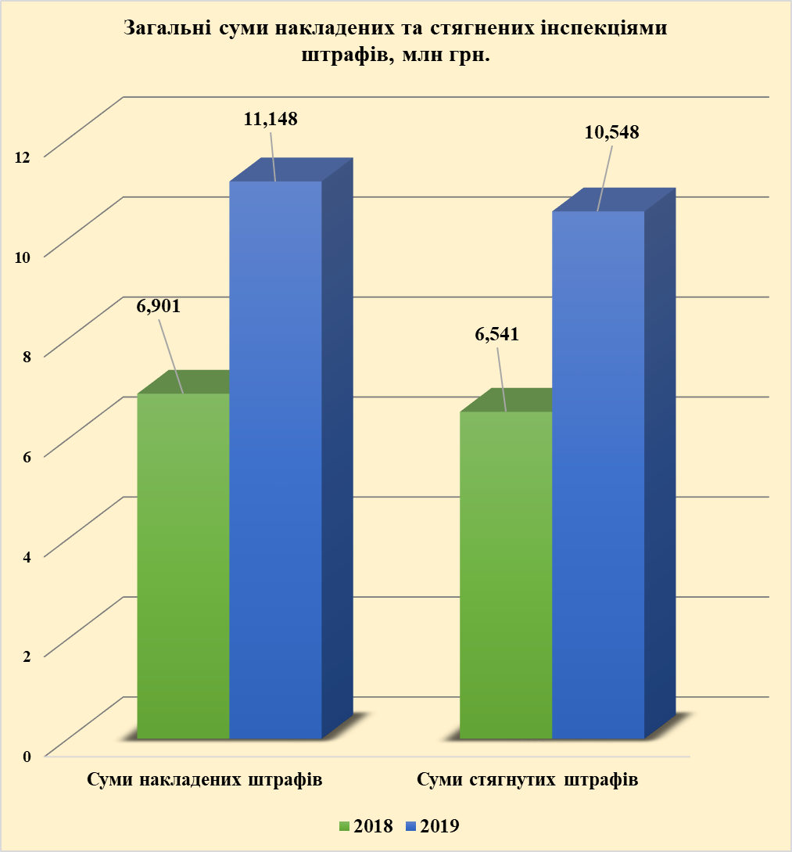

Діаграма,
що відображає інформацію щодо загальних сум розрахованих збитків, пред’явлених претензій та позовів та стягнутих збитків у 2019 році у порівнянні з 2018 роком

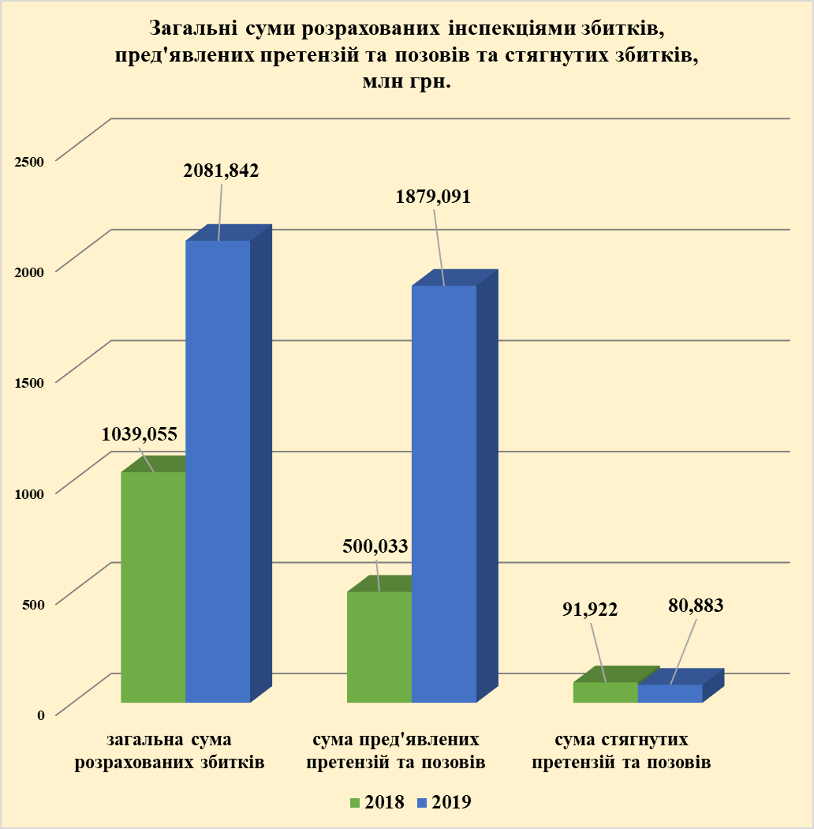

Діаграма,
що відображає інформацію щодо кількості проведених Інспекціями перевірок у сфері охорони навколишнього природного середовища за ресурсними напрямами за 2019 рік

Здійснення інструментально-лабораторного контролю

Інструментально-лабораторний контроль за дотриманням нормативів викидів здійснювався на 533 підприємствах України, на 228 з яких були виявлені наднормативні викиди (42,8 % від загальної кількості перевірених підприємств). При цьому перевірено 1266 стаціонарних джерел викидів (далі - ДВ) та 165 джерел утворення. Було відібрано 6203 проби викидів, в яких проведено 42984 визначень забруднюючих речовин. Наднормативні викиди встановлені на 328 ДВ, що складає 25,9 % від загальної кількості перевірених ДВ, з них на 104 ДВ виявлені невраховані викиди. Загальна кількість перевірених пересувних джерел викидів (автотранспортних засобів) становить 780, на 95 з яких зафіксовані перевищення нормативів (12 % від загальної кількості перевірених автотранспортних засобів).
Інструментально-лабораторний контроль за дотриманням нормативів скидів зворотних вод здійснювався на 489 підприємствах та 107 суднах. При цьому проконтрольовано 787 випусків зворотних вод (у т.ч. скидів із суден), на 523 з яких встановлено наднормативні скиди (66 % від загальної кількості проконтрольованих скидів). Загалом відібрано 6220 проб вод (1465 проб зворотних вод
(у т.ч. баластних вод), 187 проб підземних вод із спостережувальних свердловин, 4568 проби поверхневих вод), у яких виконано 76178 визначень складу та властивостей.
Інструментально-лабораторний контроль ґрунтів здійснювався на 460 об’єктах, на 336 з яких було зафіксовано перевищення фонових значень в ґрунтах (73% від загальної кількості перевірених об’єктів). Відібрано та проаналізовано 1638 проб ґрунтів, у яких виконано 9894 визначень складу та властивостей.
З початку 2019 року Держекоінспекція розпочала роботи з уповноваження своїх територіальних та міжрегіональних територіальних органів на проведення вимірювань під час контролю стану навколишнього природного середовища (об’єкти вимірювань: викиди стаціонарних і пересувних джерел забруднення атмосферного повітря, води, ґрунти) відповідно до Вимог до технічної компетентності та незалежності, яким мають відповідати підприємства, установи та організації, які належать до сфери управління Державної екологічної інспекції України, що уповноважуються або уповноважені на проведення вимірювань, не пов’язаних з оцінкою відповідності продукції, процесів та послуг, у сфері законодавчо регульованої метрології та порядку такого уповноваження, затвердженого наказом Міністерства екології та природних ресурсів України від 18.10.2018 № 363, зареєстрованого у Міністерстві юстиції України 26.12.2018 за
№ 1460/32912 (далі – Вимоги).
У 2019 році Держекоінспекцією проведено 28 перевірок відповідності її територіальних та міжрегіональних територіальних органів вимогам до технічної компетентності та незалежності, встановленим у розділі ІІ Вимог. За результатами зазначених перевірок було уповноважено на проведення вимірювань
23 територіальних та міжрегіональних територіальних органів Держекоінспекції.

Державний ринковий нагляд
Держекоінспекцією, її територіальними та міжрегіональними територіальними органами, як органами державного ринкового нагляду, впродовж 2019 року проведено 311 документальних перевірок суб’єктів господарювання на дотримання ними вимог Технічного регламенту щодо вимог до автомобільних бензинів, дизельного, суднових та котельних палив, затвердженому постановою Кабінету Міністрів України від 01.08.2013 № 927, при роздрібній та оптовій торгівлі пальним, а також було винесено 423 рішення про вжиття обмежувальних коригувальних заходів.
Протягом 2019 року перевірено 323 АЗС, за результатами перевірок яких у 175 (більш ніж 50 %) виявлені порушення.
За 2019 рік за результатами перевірок, що здійснені Держекоінспекцією та її територіальними органами накладено штрафних санкцій на загальну суму
1 млн 664 тис. 760 гривень, з яких надійшло до Державного бюджету України
428 тис. 910 гривень.

Здійснення екологічного та радіологічного контролю в пунктах пропуску через державний кордон та в зонах митного контролю на митній території України
За 2019 територіальними органами Держекоінспекції здійснено перевірки дотримання вимог законодавства про радіаційну безпеку у пунктах пропуску (пунктах контролю) через державний кордон в кількості 43646 партій вантажів загальною вагою 7785552,3 тон, кількість виявлених випадків перевищень рівнів іонізуючого випромінювання становила 6934, прийнято 32564 рішень про пропуск транспортних засобів через державний кордон, прийнято 11 рішень про заборону пропуску транспортних засобів через державний кордон, які повернуті їх відправникам, складено 122 протоколи про порушення вимог законодавства про радіаційну безпеку.
У зв’язку з набранням 04 жовтня 2018 року чинності Закону України
від 06.09.2018 № 2530 - VIII «Про внесення змін до Митного кодексу України та деяких інших законів України щодо запровадження механізму «єдиного вікна» та оптимізації здійснення контрольних процедур при переміщенні товарів через митний кордон України», повноваження Держекоінспекції та її територіальних органів, в частині здійснення екологічного контролю у пунктах пропуску через державний кордон на митній території України, скасовано.
Наявність робочих місць та постійне перебування державних інспекторів з охорони навколишнього природного середовища територіальних органів Держекоінспекції у пунктах пропуску через державний кордон не передбачено.
Із набранням чинності вищезазначеного Закону, з метою врегулювання питань взаємодії інспекторів Державної прикордонної служби України та державних інспекторів з охорони навколишнього природного середовища територіальних та міжрегіональних територіальних органів Державної екологічної інспекції України
у пунктах пропуску через державний кордон при здійсненні перевірок дотримання вимог законодавства про радіаційну безпеку, постановою Кабінету Міністрів України від 14.08.2019 № 715 затверджено Порядок взаємодії Державної прикордонної служби та Державної екологічної інспекції у разі виявлення перевищення допустимого рівня іонізуючого випромінювання транспортних засобів та вантажів, що переміщуються через державний кордон України.

2. Використання коштів державного бюджету
Кошторисом на 2019 рік Державній екологічній інспекції за рахунок загального фонду державного бюджету за бюджетною програмою «Керівництво та управління у сфері екологічного контролю» (КПКВК 2405010) затверджені видатки у сумі 363 млн 452 тис. 700 гривень, з яких на оплату праці з врахуванням нарахувань на фонд оплати праці спрямовано 343 млн 885 тис. 300 гривень, що становить 94,6% від загальної суми виділених асигнувань.
Обсяги видатків у порівнянні з минулим роком зменшились
на 29 млн гривень, так як капітальні видатки на зміцнення матеріально-технічної бази за вище зазначеною програмою не передбачені.
Проведені у 2019 році видатки склали 361 млн 452 тис. 300 гривень, що становить 99,4 % від запланованих, а саме:
оплата праці з врахуванням нарахувань на фонд оплати праці –
342 млн 258 тис. 700 гривень;
видатки на відрядження – 1 млн 671 тис. 200 гривень;
оплата комунальних послуг та енергоносіїв – 6 млн 624 тис. 900 гривень;
сплата судового збору – 2 млн 439 тис. 500 гривень;
інші поточні видатки – 8 млн 458 тис. гривень.
Проведені видатки за напрямами використання коштів спрямовувались:
на забезпечення управління та виконання функцій і завдань зі здійснення контролю за додержанням вимог природоохоронного законодавства про охорону навколишнього природного середовища центральним апаратом – 23 млн 932 тис. 100 гривень;
на забезпечення виконання функцій і завдань зі здійснення державного контролю за додержанням вимог законодавства про охорону навколишнього природного середовища територіальними органами – 336 млн 692 тис. гривень;
на здійснення заходів з інформатизації Державної екологічної інспекції України та її територіальних органів – 828 тис. 200 гривень;
У 2019 року Державній екологічній інспекції за бюджетною програмою «Державна підтримка заходів, спрямованих на зменшення обсягів викидів (збільшення абсорбції) парникових газів, у тому числі на утеплення приміщень закладів соціального забезпечення, розвиток міжнародного співробітництва з питань зміни клімату» (КПКВК 2401530) виділено асигнувань на суму
35 млн 802 тис. 200 гривень, з яких освоєно 35 млн 800 тис. гривень.
В рамках реалізації проекту цільових екологічних (зелених) інвестицій «Технічне переоснащення (заміна рухомого складу існуючих автомобілів у Державній екологічній інспекції України автомобілями з гібридною силовою установкою)» для Державної екологічної інспекції України та її територіальних органів придбано 40 автомобілів Toyota RAV4 Hybrid E-AWD Drive.
На виконання розпорядження Кабінету Міністрів України від 10.07.2019
№ 525 за бюджетною програмою «Здійснення природоохоронних заходів» (КПКВК 2401270) Державній екологічній інспекції виділені кошти в сумі 30 млн 998 тис. 660 гривень з яких освоєно 17 млн 352 тис. 300 гривень.
За рахунок коштів Державного фонду охорони навколишнього природного середовища придбано комплекти катерів моделі TUNA 865 Cabin з двома підвісними двигунами Mercury ME-F250XL та автомобільним причепом «UMS-Boat» UMS 2300L2588, впроваджено Автоматизовану систему управління документами «ДОК ПРОФ 3» для використання на 1901 робочому місці в територіальних та міжрегіональних територіальних органах Державної екологічної інспекції, а також придбано Систему збереження даних (Сервер) та Маршрутизатор.
Сума невикористаних і повернутих до бюджету коштів у 2019 році склала:
за бюджетною програмою «Керівництво та управління у сфері екологічного контролю» (КПКВК 2405010) 1 млн 476 тис. 700 грн.;
за бюджетною програмою «Здійснення природоохоронних заходів» (КПКВК 2401270) – 13646,3 тис. грн., з яких сума економії при проведенні закупівель становить 3 млн 156 тис. 600грн.
За спеціальним фондом державного бюджету в 2019 році за кодом доходу 250100 «Надходження від плати за послуги, що надаються бюджетними установами згідно із законодавством», а саме від реалізації в установленому порядку майна (крім нерухомого майна) та оренди майна бюджетних установ, кошторисом затверджені видатки у сумі 261 тис. 100 грн., проведені видатки склали 223 тис. 600 гривень;
за кодом доходу 41032400 «Субвенція з місцевого бюджету державному бюджету на виконання програм соціально-економічного та культурного розвитку регіонів» затверджені видатки у сумі 4 млн 174 тис. 400 грн., проведені видатки склали 3 млн 126 тис. 400 гривень.
Субвенцію з місцевого бюджету отримали Держекоінспекції у Вінницькій, Закарпатській, Запорізькій, Кіровоградській, Львівській, Тернопільській областях та Держекоінспекція Карпатського округу.
З метою впорядкування матеріально-технічної бази у сфері діяльності Міністерства екології та природних ресурсів України, Державною екологічною інспекцією України у першому півріччі 2019 року проведено передачу на баланс:
Національному природному парку «Нижньодніпровський» - двох швидкісних катерів балансовою вартістю 346 тис. гривень;
Національному природному парку «Черемоський» - трьох автомобілів балансовою вартістю 99 тис. 800 гривень

- Організаційна інформація

Відповідно до пункту 7 Положення про Держекоінспекцію, затвердженого постановою Кабінету Міністрів України від 19.04.2017 № 275, Держекоінспекція здійснює свої повноваження безпосередньо і через утворені в установленому порядку територіальні органи, які реалізують повноваження Держекоінспекції у межах відповідних територій, а саме:
Інспекції у Вінницькій, Волинській, Дніпропетровській, Донецькій, Закарпатській, Запорізькій, Кіровоградській, Луганській, Львівській, Миколаївській, Одеській, Сумській, Тернопільській, Харківській, Херсонській, Хмельницькій, Чернігівській областях, Державна Азовська морська екологічна інспекція, Інспекція Столичного округу (здійснення повноважень на територіях м. Києва та Київської області), Інспекція Карпатського округу (здійснення повноважень на територіях Івано-Франківської та Чернівецької областей), Інспекція Центрального округу (здійснення повноважень на територіях Полтавської та Черкаської областей), Інспекція Поліського округу (здійснення повноважень на територіях Житомирської та Рівненської областей) та Інспекція Кримсько - Чорноморського округу.
Загальна гранична чисельність працівників територіальних та міжрегіональних територіальних органів Держекоінспекції у 2019 році становила 1926 осіб, з яких 1901- державні службовці та кількість штатних одиниць апарату Держекоінспекції - 90 осіб, з яких 86 – державні службовці.
На даний час постановою Кабінету Міністрів України від 29.01.2020
№ 39 «Про ліквідацію територіального та міжрегіонального територіального органу Державної екологічної інспекції» до постанови Кабінету Міністрів України від 05.04.2014 № 85 «Деякі питання затвердження граничної чисельності працівників апарату та територіальних органів центральних органів виконавчої влади, інших державних органів» внесено зміни, відповідно до яких гранична чисельність працівників Держекоінспекції становить 110 осіб, з яких 106-державні службовці, загальна гранична чисельність працівників територіальних органів Держекоінспекції становить 1906 осіб, з яких 1879 – державні службовці.

Кадрові питання та підвищення рівня професійної компетентності працівників
Протягом 2019 року забезпечено документальне оформлення та проведено конкурси на зайняття 25 посад державної служби категорій «Б» і «В», а саме:
на 17 посад державної служби категорій “Б” і “В” апарату Держекоінспекції,
з них 9 - категорії «Б», 8 – категорії «В»;
на 8 посад державної служби категорії «Б» керівного складу територіальних органів Держекоінспекції, з них: 4 посади – начальник Інспекції, 2 – перший заступник начальника Інспекції та 2 – заступник начальника Інспекції.
У листопаді 2019 року проведено оцінювання результатів службової діяльності державних службовців центрального апарату Держекоінспекції та керівників територіальних органів та міжрегіональних територіальних органів Держекоінспекції.
Наказом Держекоінспекції від 06.12.2019 № 404-о «Про затвердження Висновку щодо оцінювання результатів службової діяльності начальників, перших заступників та заступників начальників територіальних органів та міжрегіональних територіальних органів Держекоінспекції у 2019 році» затверджено Висновок щодо оцінювання результатів службової діяльності начальників, перших заступників та заступників начальників територіальних органів та міжрегіональних територіальних органів Державної екологічної інспекції України та наказом Держекоінспекції від 16.12.2019 № 424-о «Про затвердження Висновку щодо оцінювання результатів службової діяльності державних службовців Держекоінспекції у 2019 році» затверджено Висновок щодо оцінювання результатів службової діяльності державних службовців, які займають посади державної служби категорії «Б» і «В» в Державній екологічній інспекції України.
Протягом 2019 року для державних інспекторів з охорони навколишнього природного середовища організовувались курси підвищення кваліфікації спільно
з Державною екологічною академією післядипломної освіти та управління Мінприроди у яких прийняли участь 808 осіб.
Також, представниками Держекоінспекції взято участь у семінарах, тренінгах, навчальних курсах, міжнародних форумах науково-практичних заходах, робочих зустрічах, конференціях у рамках співпраці з МАГАТЕ, ОБСЕ та іншими міжнародними організаціями, а саме:
у семінарі організованому Посольством США в Україні операційного морського центру;
у штабних навчаннях Інтерполу;
у курсах підвищення кваліфікації на тему: «Управління проектами та програмами»;
у зустрічі експертів країн Середземномор’я в штаб-квартирі «FRONTEX» в рамках операції «30 Days at Sea Phase II» (м. Варшава, Республіка Польща);
у зустрічі Робочої групи з питань злочинних забруднень INTERPOL (PCWG) та конференції LIFE SMART Waste (LSW);
у регіональній зустрічі європейських країн з питань злочинності в лісовій сфері (Ліон, Французька Республіка).

4. Інші питання

Проведення перевірок діяльності територіальних та міжрегіональних територіальних органів Держекоінспекції.
За 2019 рік проведено перевірки діяльності Інспекцій у Сумській, Львівській, Хмельницькій, Кіровоградській областях, Інспекціях Центрального та Карпатського округів.

Здійснення претензійно-позовної та правової роботи
Упродовж 2019 на розгляді у судових органах знаходилось 65 справ. Прийнято рішень на користь Держекоінспекції - 22; прийнято рішень не на користь Держекоінспекції - 28.

Забезпечення виконавської дисципліни в Держекоінспекції
Впродовж року Держекоінспекцією приділялась постійна увага підтриманню високого рівня виконавської дисципліни як запоруки належного виконання актів та доручень Президента України, рішень та доручень Кабінету Міністрів України, доручень Верховної Ради України, звернень та запитів народних депутатів України, громадян та громадських організацій.
Протягом 2019 року Держекоінспекцією проведена певна робота щодо встановлення єдиного порядку документування.
Держекоінспекцією своєчасно опрацьовано та забезпечено виконання 1479 документів вищих органів влади, з них - 968 актів, доручень Президента України та Кабінету Міністрів України, законів та постанов Верховної Ради України, 511 доручень Верховної Ради України, звернень та запитів народних депутатів України, біля 22911 вхідних документів, які надійшли від установ, організацій, підприємств та підготовлено більш 11499 вихідних документів за підписом керівництва Держекоінспекції.
До Держекоінспекції надійшло на розгляд та виконання 50 документів з грифом «Для службового користування».
Держекоінспекцією у 2019 році підготовлено 367 наказів та 314 доручень з основної діяльності.
Протягом 2019 року Держекоінспекцією розглянуто 2740 звернень громадян та 298 звернень громадських організацій, 439 запитів на публічну інформацію, які надійшли з органів державної влади, засобів масової інформації, Урядового контактного центру, інших органів та організацій.
Питання вирішувалися, переважно, позитивно.
Щоквартально до Кабінету Міністрів України надавалась інформація
про проведену Держекоінспекцією роботу із зверненнями громадян.

_____________________________________________________________

